Муниципальное бюджетное дошкольное образовательное учреждение

Детский сад №2 «Ласточка»

**Конспект**

**непосредственной образовательной**

**деятельности по речевому развитию**

**Тема: «Повторение произведений А.Барто»**

**для детей среднего дошкольного возраста**

Автор:

Авдеева Наталья Викторовна

воспитатель первой категории

Пгт Кесова Гора,

2023

**Цель:** закрепление знаний детей о стихотворениях Агнии Барто.

**Задачи:**

**Познавательные:**

1.Способствовать запоминанию простых стихов автора;

2.Содействовать обогащению активного словаря детей;

3.Создавать условия для пересказа детьми небольших стихов поэтессы.

**Развивающие:**

1.Воспитывать уважение к произведениям поэтессы;

2.Воспитывать желание заучивать простые стихи наизусть;

3.Воспитывать у детей умение самостоятельно ставить задачу и выполнять работу.

**Обогащение и активизация словаря**: поэтесса, стихотворение, Агния Барто, воробей

**Демонстрационный материал:**

1.Рисунок живого воробья в природе

2.Карточки с иллюстрациями к стихам поэтессы серии «Игрушки»

**Раздаточный материал:**

4.Краски и кисточки, раскраска воробья из стиха поэтессы.

**Предварительная работа:**

1.Повторение стихотворений Агнии Барто из серии «Игрушки»;

2. Беседа о биографии поэтессы;

3. Создание вместе с родителями в группе выставки любимых книг и иллюстраций поэтессы.

**Ход непосредственной образовательной деятельности с детьми.**

*Педагог обращается к детям:*

**Воспитатель**: Ребята, а вы любите слушать стихи? *(Ответы детей-«Да!)*. А какие стихи вы любите слушать? (*Ответы детей-«Веселые, про детей, про животных, про птиц»)*. Вот и у меня как раз есть интересный стишок про воробья. Хотите, чтобы я вам его прочитала? *(Ответы детей-«Да»!)*

Воробей по лужице  
Прыгает и кружится.  
Перышки взъерошил он,  
Хвостик распушил.  
Погода хорошая!  
Чив – чив - чив!

**Воспитатель:** Ребята, а кто из вас знает, кто написал  стихотворение? *(Ответы детей-«Агния Барто»).*

**Воспитатель:**Ребята, я решила вспомнить стихи А.Барто, но что-то в голове у меня перепуталось. Я буду читать стихи Агнии Барто, а вы внимательно слушайте. Если **заметите ошибку**, топайте ногами и называйте правильно *(Ответы детей-«Хорошо!»)*

**1.** Спать пора! Уснул волчок, *(Ответы детей-«бычок»!)*

Лег в коробку на бочок.

Сонный ежик лег в кровать, *(Ответы детей-«мишка»!)*

Только слон не хочет спать.

Головой кивает слон,

Он ежихе шлет поклон. *(Ответы детей-«слонихе»!)*

**2.** Зайку бросила лентяйка, *(Ответы детей-«хозяйка»!)*

Под дождем остался зайка.

Со скамейки слезть не мог,

Весь до ниточки промок.

**3.** Матросская шапка,

Веревка в руке,

Тяну я кораблик

По быстрой реке,

И скачут котята *(Ответы детей-«лягушки»!)*

За мной по пятам,

И просят меня:

- Прокати капитан!

**4.** Вертолет построим сами, (*Ответы детей-«самолет»!)*

Понесемся над лесами.

Понесемся над лесами,

А потом вернемся к маме.

**5.** Нет, напрасно мы решили

Прокатить слона в машине: (*Ответы детей-«кота»!)*

Слон кататься не привык  - (*Ответы детей-«кот»!)*

Опрокинул грузовик.

**6.** Горит на солнышке

Цветок, (*Ответы детей-«флажок»!)*

Как будто я

Огонь зажег.

**7.** Я люблю свою кроватку, (*Ответы детей-«лошадку»!)*

Причешу ей шерстку гладко,

Гребешком приглажу хвостик

И верхом поеду в гости.

**Воспитатель**: Молодцы, и с этим заданием вы справились замечательно. Хотите превратиться в маленьких воробышков? *(Ответы детей-«Да!»)* .В этом нам поможет уже знакомое нам стихотворение Агнии Барто «Воробей».

|  |  |
| --- | --- |
| Воробей по лужице  Прыгает и кружится. | *Дети вместе с воспитателем имитируют птицу и прыгают* |
| Перышки взъерошил он,  Хвостик распушил. | *Дети вместе с воспитателем машут руками в разные стороны и показывают, как они распушают воображаемый хвостик из перьев* |
| Погода хорошая!  Чив-чив-чив! | *Дети вместе с воспитателем поднимают руки к потолку и улыбаются* |

**Воспитатель**: Ребята мы с вами замечательно отдохнули, и я предлагаю вам подойти к нашей замечательной выставке. *(Дети подходят к выставке книг и иллюстраций поэтессы).* Посмотрите, что мы здесь видим? *(Ответы детей-«Книги, портрет, игрушки»)*

**Воспитатель**: - Правильно. И поэтому,  предлагаю вам поиграть в игру **«Потерянная игрушка».**Нам нужно определить из какого стихотворения картинка (достает карточки с картинками (см.ниже). ( *Ответы детей-дети угадывают стихи автора по указанным картинкам «Зайка», «Мячик», «Бычок», «Мишка»)*

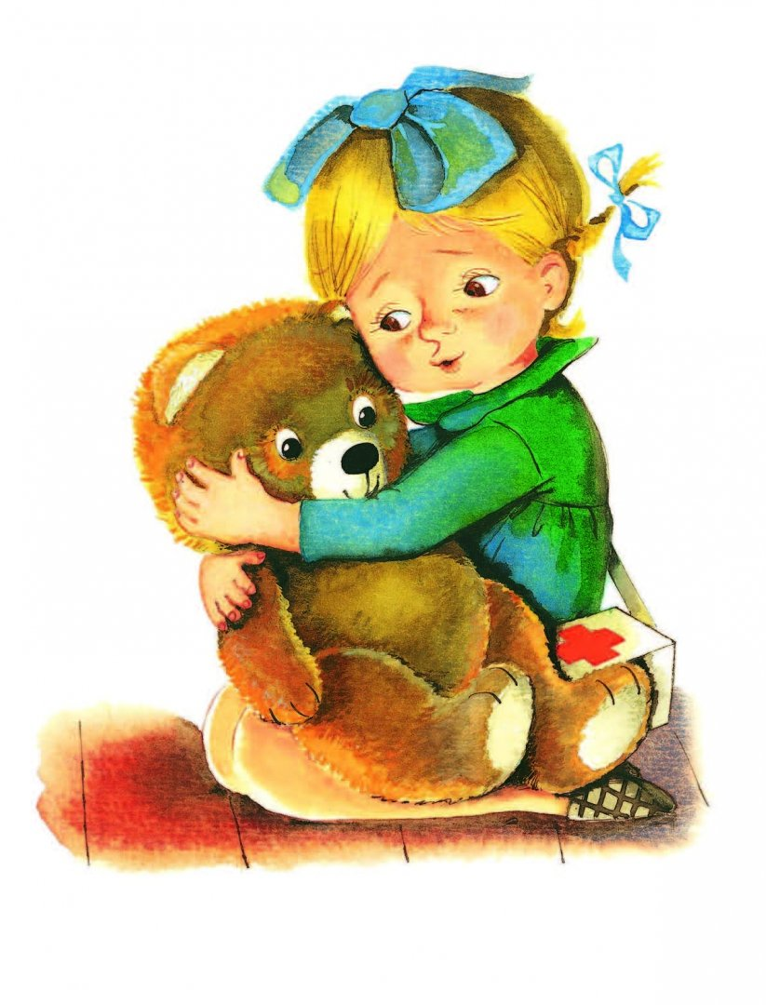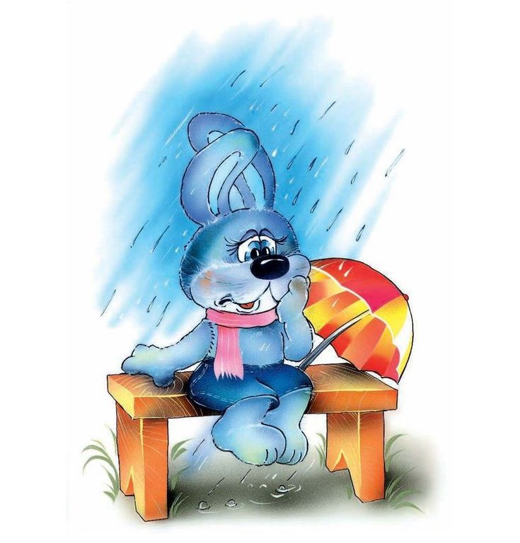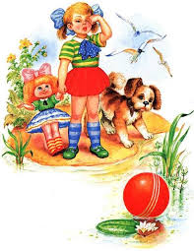

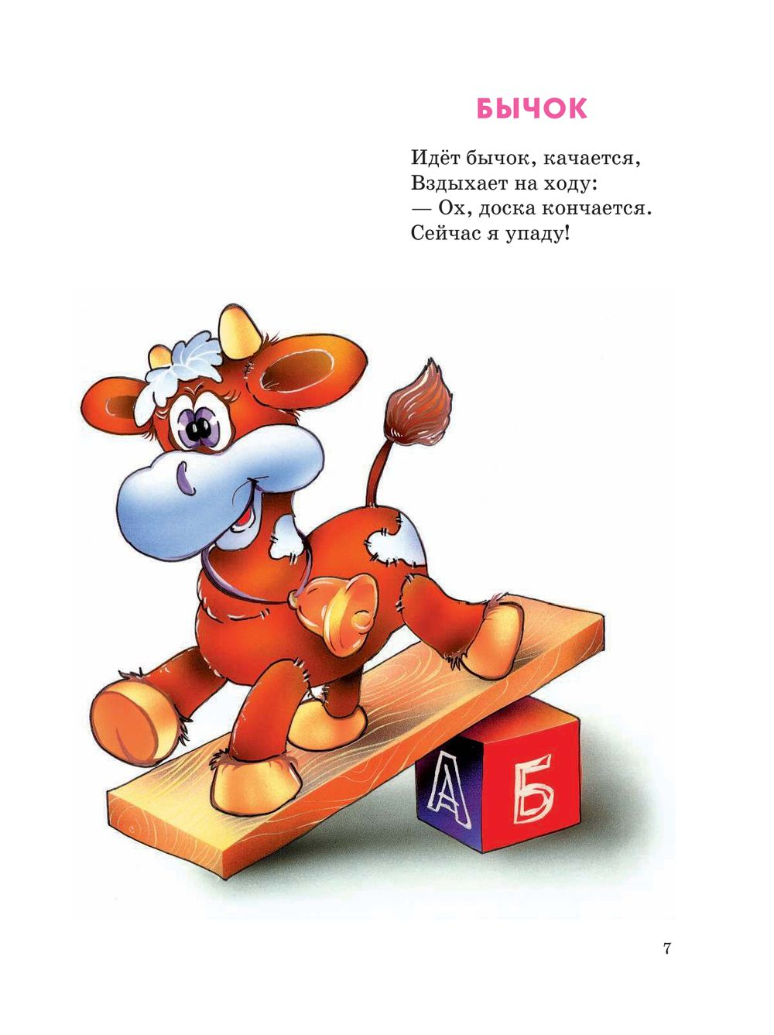

**Воспитатель**: - Замечательно и с этим заданием мы справились. А теперь кто хочет нарисовать героя стихотворения А.Барто «Воробей»? *(Ответы детей- «я, мы хотим…», дети продолжают работу в раскрасках Воробей по произведению автора)*

**Источники литературы:**

1. Н.Карпухина «Чтение художественной литературы в средней группе», М. 2010

2. А. Барто. Собрание сочинений в 4 т. Москва: Художественная литература, 1981 г.

3. Агния Барто. Избранные стихи. Москва: Планета детства, 1999.

**Источники иллюстраций:**

Их просторов сети Интернет